Инструкция по записи на прием через «Единый сервис записи на прием» (er25.ru)
- Заходим на сайт по ссылке http://er25.ru или с помощью qr-кода

- Нажимаем «Войти» через госуслуги
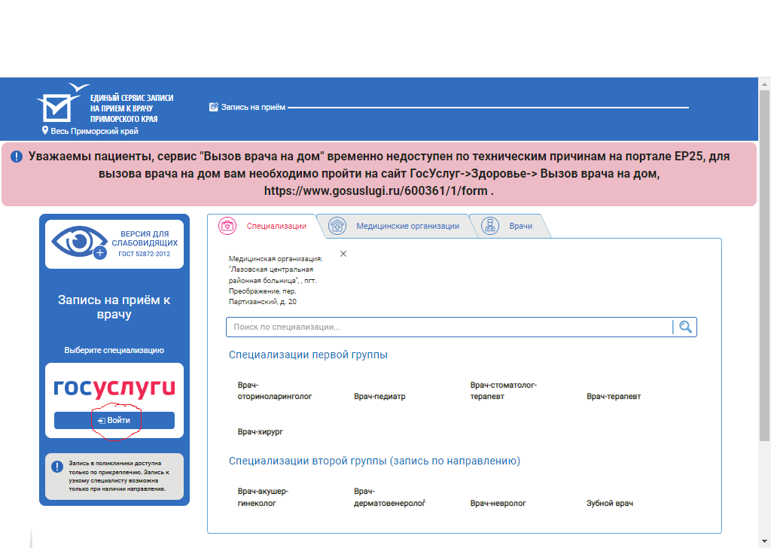

2а. Проверяем ваши данные в личном кабинете
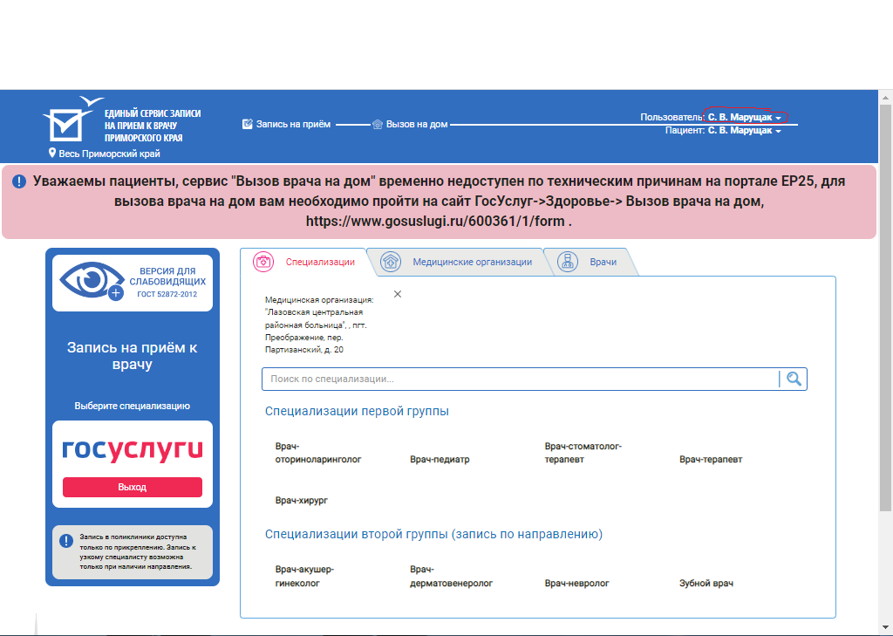

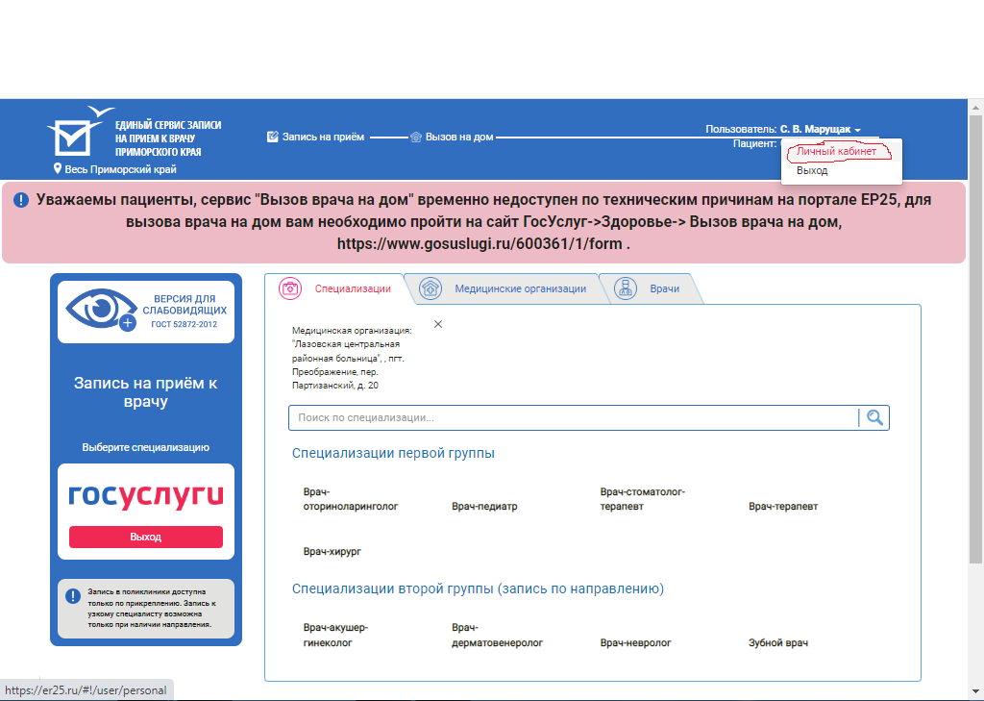

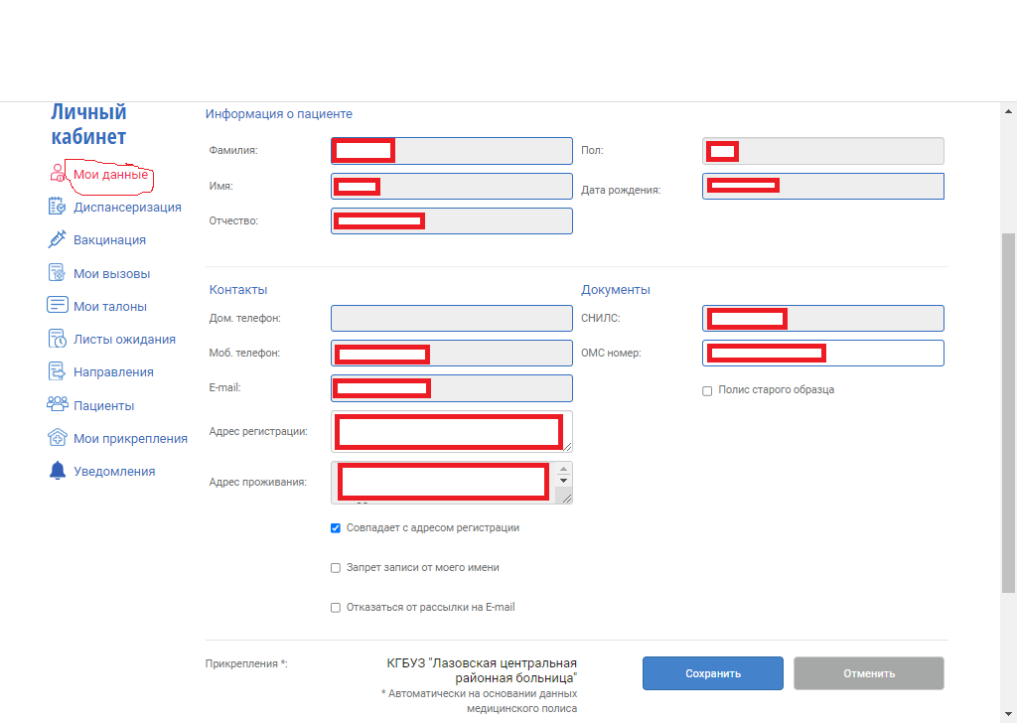

Если необходимо записать ребенка от учетной записи представителя, идем во вкладку «Пациенты» и жмем «Добавить пациента»
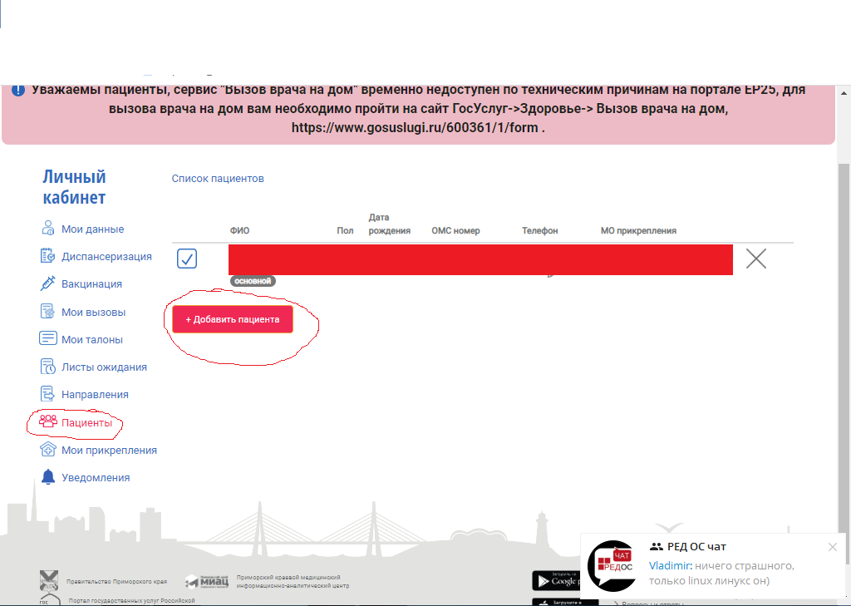

Вписываем данные ребенка.
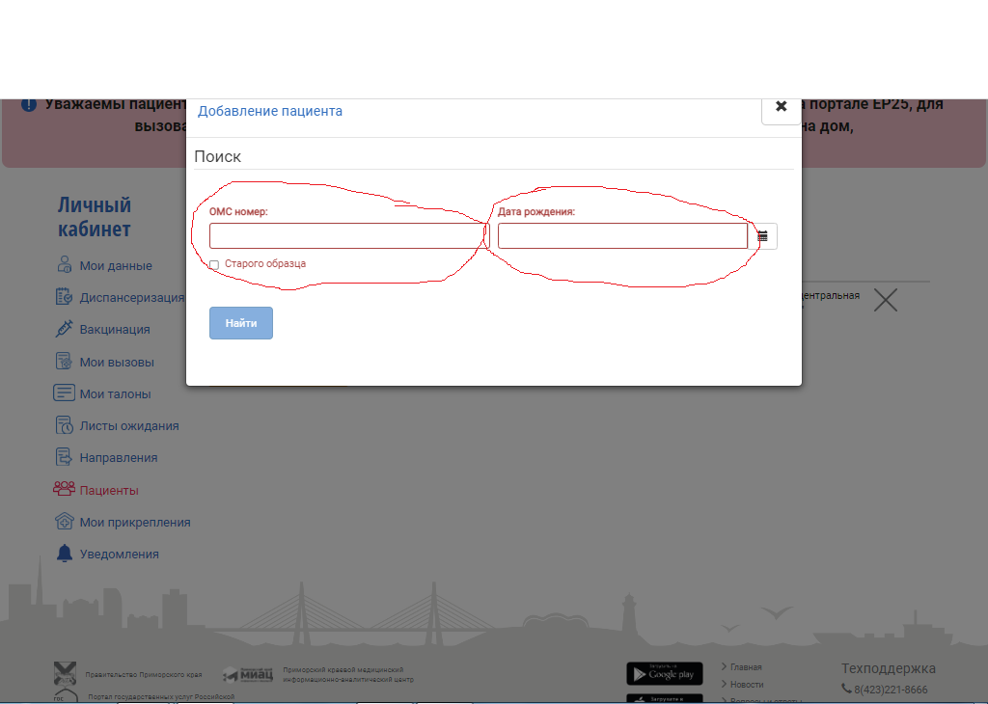
и ставим галочку напротив того , кто именно будет записываться.

- Выбираем «Медицинские организации»

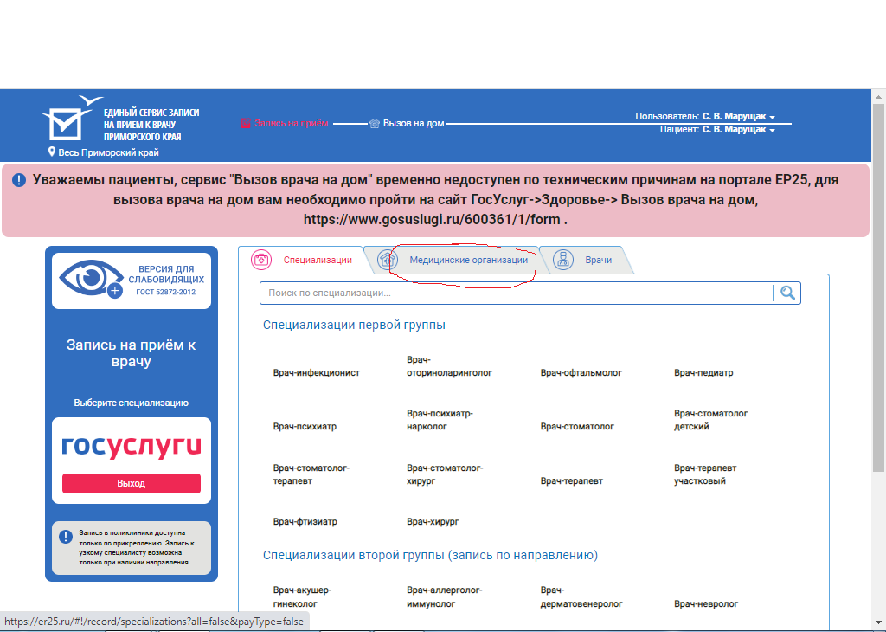

- Выбираем из списка нужную поликлинику
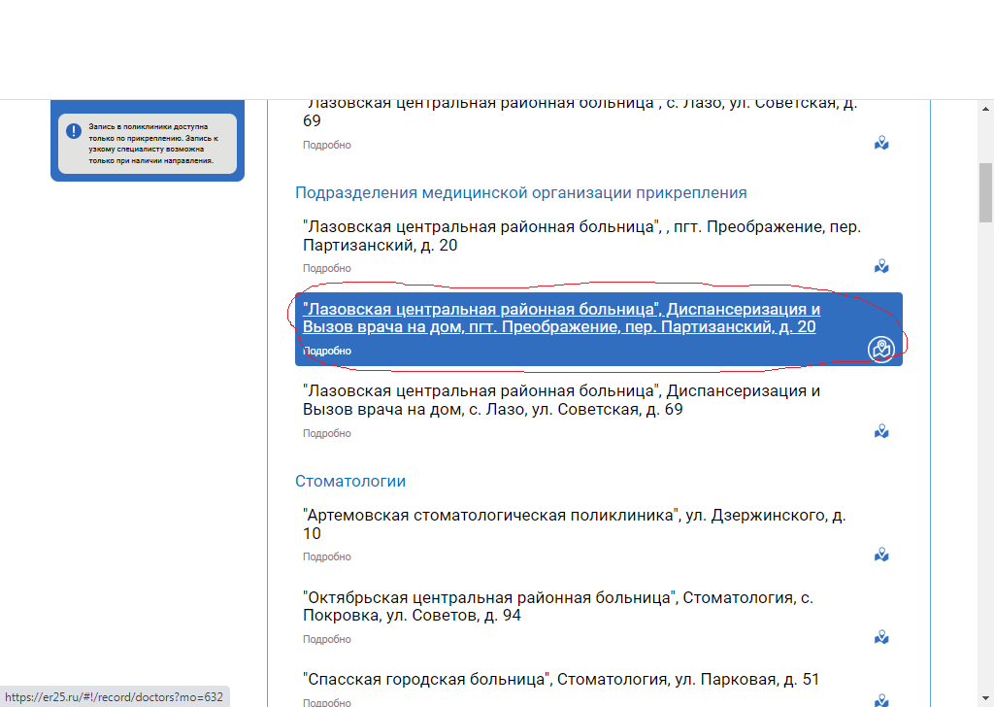

- Выбираем нужного врача
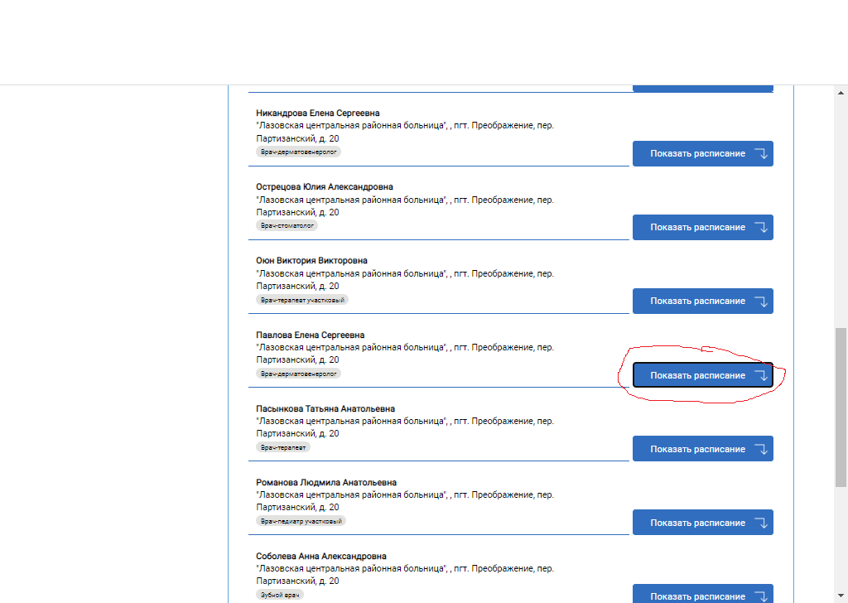

- Выбираем необходимую дату записи
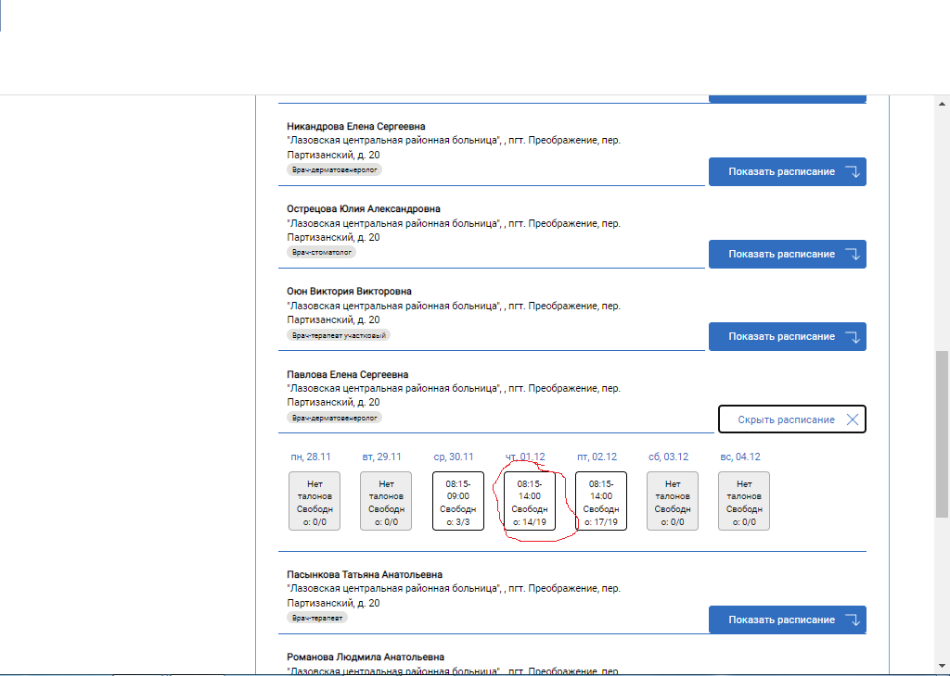

- Выбираем необходимое время записи
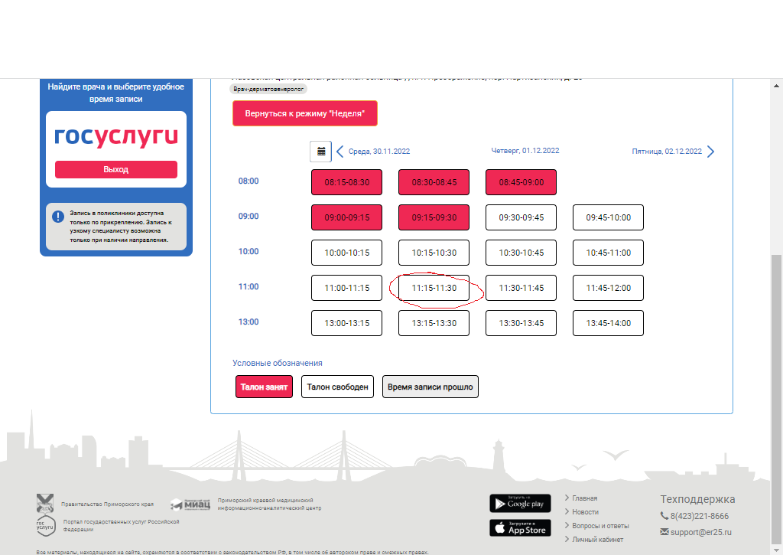

- Если на нужную вам дату нет свободных слотов для записи, можно записаться в лист ожидания.
